

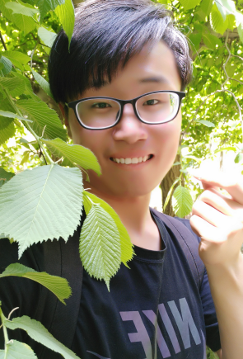





**特长爱好**

HTML熟练CSS熟练

JS,jQuery良好

审美良好，PS良好

CET-4 471

喜欢读书，听音乐,运动



且行且珍惜



个人信息



熟练运用HTML和CSS，良好掌握JS和jQuery，良好运用Bootstrap框架，掌握浏览器兼容， 掌握mysql,PHP后台语言。

专业技能



项目经验

大一下学期实训:记账Web设计与实现

大二上学期实训：学生成绩管理系统设计与实现

大三上学期实训：开发完美校园-新闻模块设计与实现Web

大三下学期作品：Web设计与实现

荣誉奖励

2015-2016 GPA3.61，获得校级二等奖学金

2016-2017 GPA3.62,获得校级二等奖学金

获得过优秀班干部，三好学生，优秀心理委员，优秀团员等荣誉称号

自我评价

我热爱Web前端，乐观活泼，认真负责，爱好挑战性工作，不怕困难，有抗压力，善于沟通和团队合作，如果能够加入贵公司，我要好好把握可以让我变的更好的机会，努力努力再努力，让我和公司共同成长，为公司创造价值。

个人信息

特长爱好

教育背景

2015-现在 郑州轻工业大学 软件工程移动互联网(本科在读)

项目经验

HTML熟练CSS熟练

JS良好 jQuery良好

审美良好，PS良好

CET-4 471

喜欢读书，听音乐，运动

娄本立

求职：Web前端工程师

1995.08.19

河南郑州

13213186279

3222955828@qq.com